附件3：
做好 “团员教育评议结果”记录
以2021年上半年优团优干评选结果为依据，获得校级优秀团员、校级优秀团干部的录入为“优秀”，未获得荣誉的团员录入为“合格”，2021级本、研新生录入为“合格”
登录支部账号-群体活动-组织生活
注：活动类型--支部大会-团员教育评议；“党史学习教育”选“是”
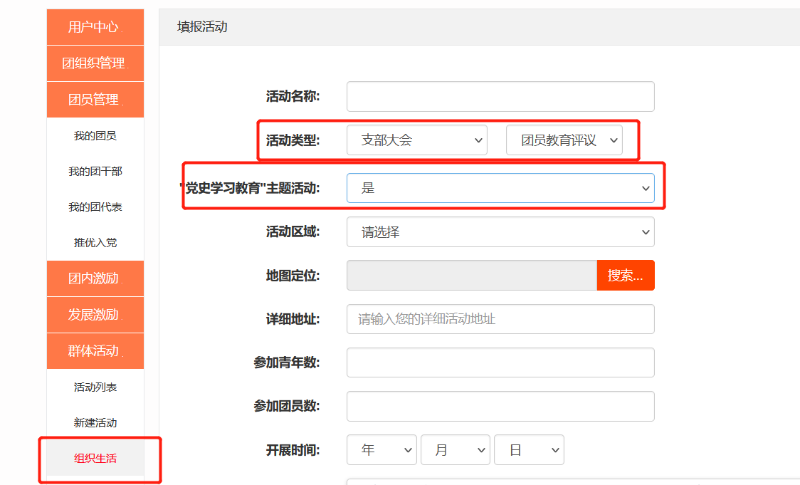
各支部务必制作以下示例word作为附件上传，并采用其他如图片、附件等形式将流程、结果描述清楚, 之前就团员教育评议均要求各支部组织过支部大会进行讨论和投票，可以上传当时支部大会的照片，并附上必要的文字说明。
21级本、研新生制作录入结果的word即可。

序号 | 姓名 | 学号 | 团员教育评议结果 | 录入等级
1 | 张三 | 1924xxxx | 校级优秀团员/团干部 | 优秀
2 | 李四 | 1924xxxx | 无 | 合格
3
4
5
示例：

